Цель: закрепление у детей системы знаний об основах безопасности.

Задачи:

Познавательное развитие:
Закреплять знания детей о профессии пожарный, о содержании работы сотрудников пожарной охраны; с оборудованием, инструментами, необходимыми для работы; о социальной роли труда пожарных и значимости этой профессий в жизни общества.
Уточнять и систематизировать представления детей о безопасном поведении в чрезвычайных ситуациях. Воспитывать ответственность за свои поступки, осознанное желание соблюдать правила пожарной безопасности.
Социально- коммуникативное развитие:
Продолжать формировать умение договариваться, планировать и обсуждать действия друг с другом и совместными усилиями достигать результата.
Воспитывать уважение и интерес к труду пожарного.

Речевое развитие:
Развивать умение связно и последовательно излагать свои мысли в процессе общения со сверстниками и взрослыми.

Художественно – эстетическое:
Закрепить умение задумывать содержание своей работы, доводить замысел до конца.

Предшествующая работа:
Разучивание стихотворений, пословиц о противопожарной безопасности.
Рассматривание плакатов по пожарной безопасности.
Чтение художественных произведений: «Пожарные собаки» Л.Толстого, «В дыму» В.Житкова, «Рассказ о неизвестном герое» С.Маршака.
Рассматривание иллюстраций по пожарной безопасности, беседы: «Спички – это не игрушки», «Огонь – друг, огонь – враг»;
Дидактические и подвижные игры «Кому что нужно для работы», «Собери рюкзак для спасателя», «Вызови пожарных», «Пожарные на учении».
Просмотр мультфильма «Кошкин дом».

Материал и оборудование: макет «Улица города», карта города, планы – схемы маршрутов, сюжетные картинки по правилам пожарной безопасности, картинки по теме «Пожароопасные предметы», картинки к игре «Что кому нужно для работы», филворд на каждого ребенка, карандаши, фломастеры, цветная бумага, ватман, клей, кисти для клея, ножницы.
Ход:
Воспитатель в руке держит газету и читает объявление: «30 апреля—День пожарной охраны» и редакция газеты предлагает всем желающим принять участие в создании спецвыпуска».
Воспитатель: Предлагаю принять участие в конкурсе. Как сделать газету, что для этого нужно? (Разработать макет газеты). Из чего состоит газета?
Название газеты

Иллюстрации, картинки, тексты

Сотрудники отделов |  | Газета
Рубрики

журналисты

Дизайнеры

Воспитатель: Итак, макет газеты разработан. Как вы думаете, какая информация может быть размещена на страницах газеты, будет ли она интересна и полезна читателям? Почему? (чтобы люди не забывали об осторожном обращении с огнем; знание правил пожарной безопасности поможет сохранить людям жизнь).
Воспитатель: Что же нужно для того, чтобы начать работу? (подобрать материал, распределить его по рубрикам, продумать оформление газеты с соответствующим расположением информации и иллюстраций, распределить обязанности сотрудников, кто что будет делать).
Воспитатель: В нашей редакции газеты есть разные отделы: отдел журналистики и отдел дизайна. Прошу сотрудников газеты определиться с выбором места работы (на столах стоят таблички с названиями отделов, дети подходят и занимают свои места).
Воспитатель: Руководить процессом создания газеты буду я, так как занимаю должность главного редактора. Итак, сегодняшний выпуск нашей газеты мы посвятим теме «30 апреля- День пожарной охраны». Каждый отдел получит задание- ваш отдел придумывает название газеты. А ваш –названия рубрик.
Воспитатель: Какое название для газеты вы придумали? («Искра», «Огонек»). Почему вы дали такое название газете? Где на макете газеты расположим название газеты?( наверху, в центре листа пишут название ).
Воспитатель: С названием газеты определились. Какие названия рубрик вы придумали для выпуска этого номера?
- Памятка «Как вести себя во время пожара».
- Рубрика «Пожароопасные предметы».
- Рубрика «Правила пожарной безопасности».
- Рубрика «Я б в пожарные пошел – пусть меня научат»
- Рубрика «Примите поздравления».
Воспитатель: Названия рубрик интересные, предлагаю напечатать их в газете (дети печатают названия рубрик).
Воспитатель: Нам необходимо подготовить информацию для первой рубрики под названием «Как вести себя во время пожара».Если случился пожар, что надо сделать? Какие данные нужно сообщить диспетчеру? (Вызвать пожарных по телефону 01 или 112, сообщить что горит, свой адрес, фамилию, имя; покинуть помещение).
Воспитатель: Если дома нет телефона, что нужно сделать? (Нужно плотно захлопнуть дверь в квартиру, выйти на улицу и позвать взрослых на помощь.
Воспитатель: Какой материал для читателей вы предлагаете разместить? (Дети из карточек-схем выкладывают алгоритм действий при возникновении пожара).
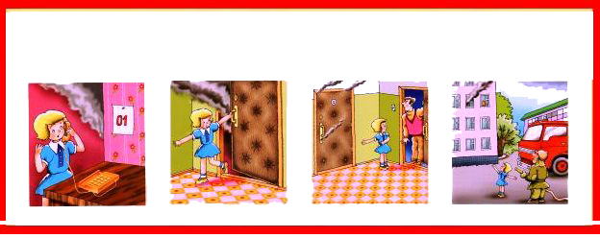

Воспитатель: Причины пожара могут быть разные, рассказать о них предлагаю в рубрике под названием «Пожароопасные предметы». Ребята, вам знакомы эти предметы? Для чего они нужны? (утюг нужен для того, чтобы гладить белье, фен для сушки волос и т.д.). Могут ли они быть опасными? Почему? Посмотрите на картинки, зачеркните те предметы, игры с которыми могут привести к пожару.
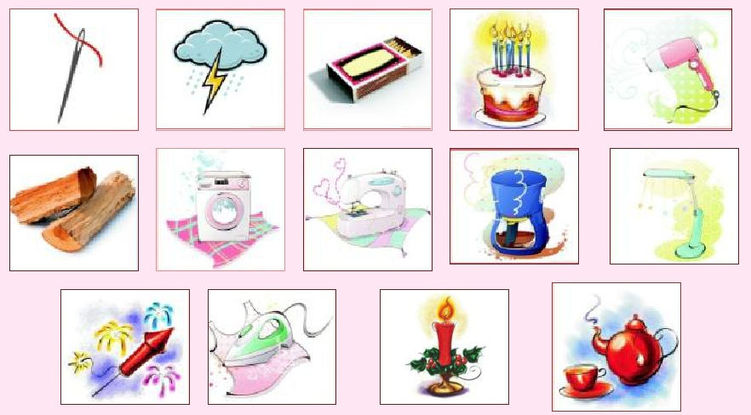

Воспитатель: Объясните свой выбор (эти предметы называются пожароопасными, так как при неумелом и неправильном обращении с ними может возникнуть пожар).
Воспитатель: Брать в руки эти предметы детям нельзя.
Воспитатель: Перед каждой командой лежат картинки , рассмотрите их и расскажите, какие правила безопасного поведения нарушены:
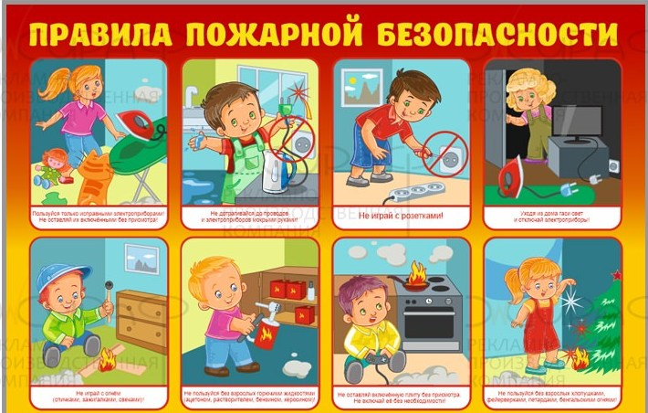

( дети рассказывают)
Воспитатель: Надо ли знакомить людей с правилами безопасного поведения? Почему?( необходимо знакомить людей с правилами пожарной безопасности, они будут их знать и соблюдать, чтобы не попасть в сложную ситуацию).
Воспитатель: Совершенно верно. Знание правил пожарной безопасности поможет избежать неприятностей и сохранить жизнь. Поэтому эту информацию обязательно нужно разместить на страницах газеты. Прошу дизайнеров оформить материал в газете. Объявляю небольшой перерыв.
Проводится физкультминутка «Спички опасны»
Спички опасны, их только тронь -
Сразу появится яркий огонь!
(Дети грозят пальчиком )
Сначала маленький,
Потом большой, большой!
( Руки вверх, шевелят пальцами)
Подул ветерок,
( Дуют).
Но горит огонёк.
( Руки перед собой, шевелят пальчиками)
Тогда насос включаем,
Воду из реки качаем.
(Руки в кулаки перед собой, выпрямляем их вниз и вверх обратно).
Влево – раз, вправо – два,
(Наклоны в стороны)
Потекла ручьем вода
(Ладошки сложены вместе, извивающими движениями выпрямлять вперёд )
Раз, два, три, четыре
(Хлопки руками)
Огонёк мы потушили.
(«Вытирают пот со лба»)
Воспитатель: Отдохнули? Теперь приступаем к работе. Кто знает, где в нашем городе находится пожарная часть?
( Пролетарская 72 А).
Воспитатель: Чтобы узнать, где находится эта улица, нам нужно посмотреть на карту, подойдите к карте (дети подходят к доске) и укажите место расположения пожарной части на карте.
Воспитатель: В пожарной охране работает диспетчер, на пульт которого поступает звонок о пожаре. Он выясняет, что горит, где горит, есть ли на месте пожара люди. Объявляет тревогу. Определяет по карте кратчайший путь до места пожара. Почему?
Воспитатель: Сможем ли мы проложить маршрут от пожарной части до МБДОУ ЦРР – ДС №36 на карте? ( педагог раздает листы- карты; одна команда - стрелками отмечает маршрут на карте, другая - на макете города).
(По очереди один из детей от каждой команды объясняет маршрут).
Воспитатель: Самый короткий путь: сначала идем по ул. Пролетарская, потом поворачиваем направо на улицу Калинина, идем мимо сш №2, подходим к перекрестку пересечения улиц Молодая гвардия и ул.Калинина, идем прямо по ул.Калинина до пересечения улицы Калинина с ул. Дарвина переходим через дорогу под знаком «Пешеходный переход» и мы стоим у ворот МБДОУ ЦРР - ДС № 36 г.Кузнецка.
Воспитатель: Как вы считаете, нужно ли указывать адрес пожарной службы в нашей газете? Почему? Напечатайте адрес пожарной части в газете.
Воспитатель: Отгадайте загадку:
Бесстрашный герой, что всегда на посту,
Он чует беду и огонь за версту.
Неравный ведет со стихией он бой,
Стремится всегда защитить нас с тобой . Кто это?
Воспитатель: Как вы считаете, какая информация будет интересна тем людям, которые выберут профессию пожарного? Какой материал подберем для рубрики «Я б в пожарные пошел – пусть меня научат»? (дети обсуждают).
Воспитатель: Я с вами согласна, поэтому предлагаю вам отобрать орудия труда, необходимые для работы пожарного, а вам – спецодежду пожарного.
Воспитатель: Как называется этот предмет, как его используют пожарные? Для чего пожарному нужен шлем, пожарная машина, гидрант?
Воспитатель: С заданием справились все. Материал у наших журналистов готов? Приступаем к оформлению газеты.
Воспитатель: Задание выполнено. Давайте проверим, материал для всех рубрик собран? (Осталась последняя рубрика «Примите поздравления»).
Воспитатель: Как будем поздравлять пожарных с их профессиональным праздником? ( Изготовим поздравительные открытки)
Воспитатель: Продумайте содержание открытки и приступайте к работе
( дети подходят к столу и выбирают материал: краски, карандаши, листы бумаги, клей ,ножницы, цветную бумагу, выполняют работу).
Воспитатель: Газета получилась яркая, интересная и красивая. Я подписываю газету, ее можно отправлять в типографию. Я благодарю весь творческий коллектив редакции газеты за плодотворный труд.
Воспитатель: Важно ли то, что вы сегодня узнали? Для чего это пригодиться? Какое задание было самым трудным? Что нам нужно будет сделать в следующий раз? Что вы расскажите своим друзьям?

Муниципальное бюджетное дошкольное образовательное учреждение
центр развития ребенка – детский сад № 36 города Кузнецка
(МБДОУ ЦРР – ДС № 36 города Кузнецка)

Конспект
по социально коммуникативному развитию
в группе общеразвивающей направленности
с 6 до 7 лет № 2
Тема: «30 апреля—День пожарной охраны»

Составил: воспитатель Андреева Е.В.

2020г.

Лото «Пожарная безопасность»
Задачи: с помощью сюжетных картинок формировать представление детей об опасных ситуациях во время пожара; умение вести себя правильно в возникшей опасной ситуации. Развивать внимание, логическое мышление, связную речь. Воспитывать чувство ответственности.
Ход игры:
Воспитатель раздаёт игрокам карточки, расчерченные на 10 пустых прямоугольников (игровые поля, затем показывает детям сюжетную картинку с изображением ситуации при пожаре (мальчик играет спичками, девочка выбежала на балкон горящей квартиры, оставлен утюг без присмотра, дети включили ёлку и т. д.). Ребёнок, правильно охарактеризовавший ситуацию, закрывает картинкой пустое игровое поле. Выигрывает тот, кто у кого окажется больше закрытых полей

Игра: «Назови причины пожара»
Задачи: формировать знания о причинах пожара. Развивать внимание, память, речь. Воспитывать ответственность.
Ход игры:
Из предложенных воспитателем сюжетных картинок (дети собирают осенние листья, дети вешают горящие свечи на ёлку, мальчик в шкафу играет спичками, дети поливают цветы и т. д.) ребёнок должен выбрать те ситуации, которые могут стать причиной пожара и аргументировать свой ответ, за что получает фишку. Выигрывает тот, у кого окажется больше фишек к концу игры.

Игра: «Выбери нужное»
Задачи: формировать знания детей о предметах, необходимых при тушении пожара, правилах их использования. Закреплять знания о предметах, которые могут вызвать пожар. Развивать речь, память, логическое мышление. Воспитывать чувство ответственности
Ход игры:
Ребёнку предлагается набор предметных картинок: огнетушитель, ведро с водой, телевизор, телефон, ящик с песком, электророзетка, пожарный шланг, керосиновая лампа, шлем пожарного, зажигалка, газовая плита, противогаз, из которых он должен выбрать используемые при тушении пожаров и являющиеся причиной возникновения пожара. Правильно ответивший, получает фишку. Выигрывает игрок, получивший большее количество фишек.
Игра: «Четвёртый лишний»
Задачи: закреплять знания о предметах, которые могут стать причиной возникновения пожара, развивать логическое мышление, обогащать словарный запас детей.
Ход игры:
Из четырёх предложенных картинок изображенных на одной карточке ребёнок выбирает лишнюю, связанную или не связанную с пожаром. Пример: кипятильник, расчёска, кастрюля, шкатулка; ковёр, телевизор, картина, стул и т. д.

Как вы думаете, всегда ли пожарная служба была такой?
В давние времена постоянных пожарных не было. Если загорался дом, с огнем боролись все жители улицы. Люди выстраивались цепочкой от горящего дома до реки или колодца. Они передавали ведра с водой из рук в руки, пока вода не доходила до тех, кто заливал ею пламя.
Дети, как вы думаете, можно ли было быстро потушить пожар таким способом? Почему?(Ответы.) Чтобы следить за возникновением пожара, в городах назначали специального человека, который обходил ночью все улицы и смотрел, нет ли где пожара. Как только ночной смотритель замечал дым или огонь, то сразу же поднимал шум: стучал в колотушку или бил в набатный колокол, чтобы люди узнавали о пожаре и спешили на его тушение. Города постепенно росли, обойти их становилось все труднее и труднее. И тогда жители городов стали строить специальные вышки, которые стали называть «пожарной каланчой».
На пожарной каланче круглосуточно дежурил дозорный. Каланча была выше окружающих ее домов, поэтому дозорный сразу замечал очаг возгорания и подавал сигнал тревоги, звоня в колокол, ведь телефонов тогда не было!
По сигналу колокола к месту пожара выезжала специальная пожарная команда. Пожарные ехали на лошадях и везли с собой всего две бочки воды: больше на телеге не умещалось.
Позже для борьбы с огнем люди придумали ручные насосы, чтобы удобнее качать воду по шлангам.
Учитель:
Первые насосы были крайне несовершенны - дальность выброса водяной струи не превышала 6 метров. Пожарные находились в непосредственной близости от огня. Кроме того, такие устройства не были предназначены для закачивания воды из природных источников, поэтому пожарной команде приходилось перевозить бочку к колодцу, из которого по мере необходимости ведрами доливалась вода в емкость пожарного насоса. Все это также требовало больших затрат ручного труда. Для обслуживания одной такой установки могло быть задействовано до 50 человек.
-Как вы думаете, быстро ли удавалось пожарным потушить огонь? Почему? Да, действительно, на лошадях с телегой, да еще с тяжелым грузом, быстро не разгонишься. Да и воды в бочках было мало даже для тушения возгорания одного дома. А ведь в старину все дома были деревянные, горели быстро. Вот и приходилось пожарным поливать водой в первую очередь соседние постройки, чтобы не дать огню перекинуться на другой дом или улицу.
Со временем люди изобрели автомобили. И, конечно же, придумали пожарную машину. Она позволяла быстрее добираться до места возгорания. Первая пожарная машина была на паровом ходу, то есть работала не от бензина, а от пара. Сначала пожарные машины были небольшого размера. На них умещалось всего несколько человек. Скорость таких пожарных машин была небольшая. Да и сами машины были очень тяжелые.
Пожарные машины постоянно совершенствовались, изобретались все новые и новые модели. Первая русская пожарная машина была выпущена в 1904 году.
На пожарные машины устанавливался насос, бочка на несколько сотен литров воды, катушка (на которую наматывалось несколько десятков метров пожарных рукавов - шлангов), лестница и прочий инвентарь. Также предполагались места для сидения пожарных.
Посмотрите, пожалуйста, презентацию, которую я подготовила специально для вас. Здесь вы увидите разные пожарные машины: от обычной пожарной телеги до современных пожарных машин. Все эти машины я видела и сфотографировала в Олимпийском парке г.Сочи в авто музее. (показ презентации).
- Сейчас мы уже не представляем, что пожарные машины могут выглядеть иначе, чем эти.
В такой машине может разместиться целая пожарная дружина. На крыше машины обязательно устанавливается раздвижная пожарная лестница. Как вы думаете, для чего она нужна? (Ответы.)
- Ребята, обратите внимание, пожарные машины и в старину, и теперь красят в красный цвет. Как вы считаете, для чего это делается? Красный цвет - это цвет огня, тревоги. Пожарная машина потому красного цвета, чтобы издалека было видно, что едет специальный автомобиль. Он спешит на помощь людям, значит, другие водители обязаны немедленно уступить ему дорогу. А вы слышали вой пожарной сирены? Ребята, знайте, пожарный автомобиль, как и машина «скорой помощи», имеет право проезжать на красный сигнал светофора. Поэтому если при переходе улицы вы услышите рев пожарной сирены, то непременно пропустите этот автомобиль. Может быть, своим поступком вы сохраните кому-то жизнь.
Вот так, постепенно, возникла и развивалась пожарная служба.

Есть люди, для которых подвиг – это каждодневная работа. Это совершенно обычные люди, живущие среди нас. Мы часто встречаем их в магазине, в кино, на улице и даже не подозреваем, что на счету каждого из них огромное количество спасенных женщин, мужчин, детей, стариков и даже животных. Они постоянно подвергают себя риску ради жизней других, они не знают страха, не знают сомнений, они не знают, что такое трусость. Это люди с сильным характером, железной волей, крепким духом. У людей этой профессии есть долг спасать других, прилагая при этом все возможные и невозможные усилия. Герои эти – пожарные.
30 апреля 2019 года Пожарной охране России исполняется 370 лет!

Воспитатель: Переходим к следующей рубрике «Мой папа – пожарный». Людмила Петровна сегодня присутствует в нашем центре журналистики, давайте возьмем у нее интервью, расскажите, пожалуйста, нам о своей работе. Знаете ли вы, что такое МЧС ? (предположение детей)
МЧС – это министерство по чрезвычайным ситуациям. Что такое чрезвычайная ситуация? (ответы)
Пожарные носят специальную одежду, защищающую их от огня и дыма. На голове у них стальная каска, штаны и куртка, сшитые из толстого брезента, которые называются «боевка», на ногах – прочные и удобные сапоги.
Воспитатель:
Материал у наших журналистов готов? Приступаем к оформлению газеты.
Воспитатель: Мы еще не поздравили сотрудников ГОЧС с профессиональным праздником. Как будем поздравлять? (сделаем поздравительные открытки). Дети выбирают материал и приступают к работе.
Воспитатель: газета получилась яркая, интересная и красивая. Я подписываю газету, ее можно отправлять в типографию. Я благодарю весь творческий коллектив редакции газеты за плодотворный труд.

О какой профессии мы сегодня говорили?
- Что тебе понравилось больше всего?
- Какими качествами должен обладать пожарный?
- Что еще вы хотели бы узнать о профессии пожарного?

Правила поведения во время пожара
- Если огонь небольшой и горит не электроприбор, можно попробовать сразу же затушить его, набросив на него плотную ткань или одеяло или залив водой.
- Если огонь сразу не погас, немедленно убегай из дома в безопасное место. И только после этого позвони в пожарную охрану или попроси об этом взрослых.
- Если не можешь убежать из горящей квартиры, сразу позвони по телефону и сообщи пожарным точный адрес (улица, номер дома, номер квартиры, где и что горит) После этого зови из окна на помощь соседей и прохожих криком «Пожар!»
- Если нет телефона и не можешь выйти из квартиры, сразу зови на помощь из окна. Если сможешь, налей ведро воды, закрой дверь в комнату, в которой ты находишься.
- При пожаре дым гораздо опаснее огня. Продвигаться к выходу нужно ползком — внизу дыма меньше.
- При пожаре никогда не садись в лифт он может отключиться. Спускаться можно только по лестнице.
- Ожидая пожарных, не теряй головы и не выпрыгивай из окна. Закрой рот и нос влажной тканью. Если есть вода - лей на пол. Тебя обязательно спасут.
- Когда приедут пожарные, во всем их слушайся и не бойся.Они лучше знают, как тебя спасти.

